共青团安庆市委员会办公室

安青办〔2013〕34号

关于进一步做好2014年中国青年报等团属报刊
征订宣传工作的通知

各县（市、区）团委，市直属团组织，市有关单位团组织:
为进一步做好我市2014年《中国青年报》等团属报刊征订宣传工作，现将团省委《关于转发<关于大力加强中国青年报、中国青年杂志、中国共青团杂志等共青团宣传舆论阵地建设的通知>的通知》(皖青办〔2013〕55号)转发给你们，希望各级团组织高度重视征订工作，充分发挥《中国青年报》等团属报刊的宣传引导作用，积极主动做好征订宣传工作，进一步加强我市青年宣传思想工作舆论阵地建设。《中国青年报》目标需求数由团市委宣传部与各直属团组织根据各单位团组织数量协商确定。

共青团安庆市委员会办公室
2013年10月30日

附件：关于转发《关于大力加强中国青年报、中国青年杂志、中
国共青团杂志等共青团宣传舆论阵地建设的通知》的通知

附件：
共青团安徽省委办公室文件

皖青办〔2013〕55号

关于转发《关于大力加强中国青年报、中国青年杂志、中国共青团杂志等共青团宣传舆论阵 地建设的通知》的通知

各市团委，团省直工委、团省国资委工委、各高校团委、各有关 直属团委、省军区政治部组织处、省武警总队团指委，团广德、 宿松县委：

现将团中央办公厅《关于大力加强中国青年报、中国青年杂 志、中国共青团杂志等共青团宣传舆论阵地建设的通知》（中青 办发[2013]27号）转发给你们，请按照文件要求，结合实际， 认真贯彻执行。《中国青年报》目标需求数由团省委宣传部与各 团市委宣传部根据当地团组织数量协商确定。

附件：《关于大力加强中国青年报、中国青年杂志、中国共 青团杂志等共青团宣传舆论阵地建设的通知》。


共青团安徽省委员会办公室 二○一三年十月八日

1

主题词：共青团 宣传舆论阵地建设 通知

共青团安徽省委办公室 2013年10月 8日印发

（共印 150份）

2

附:1：
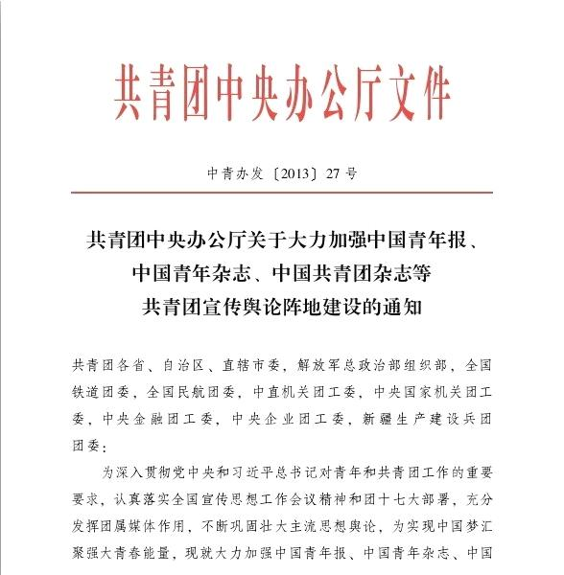

3

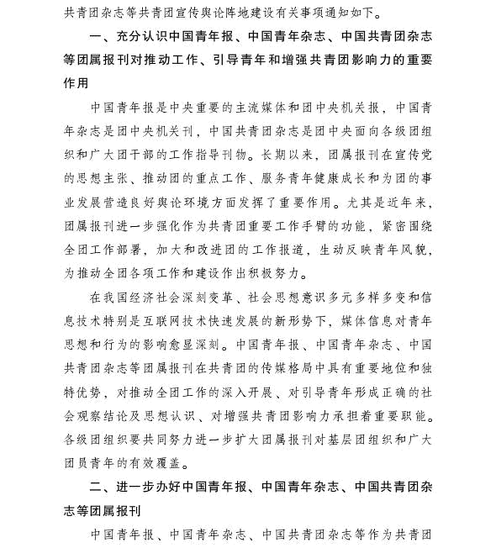

4
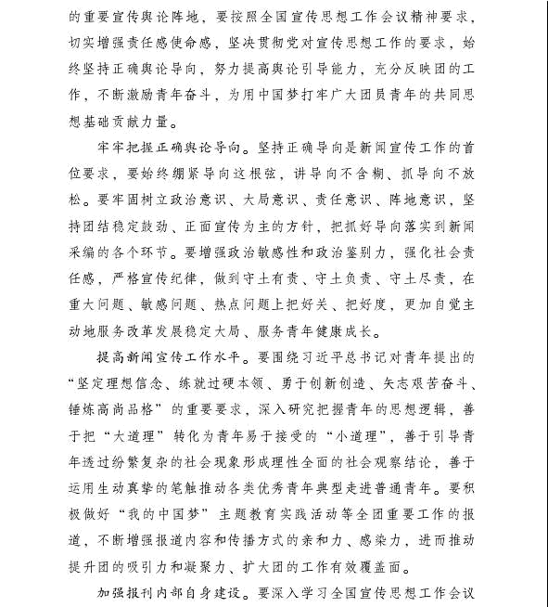

5
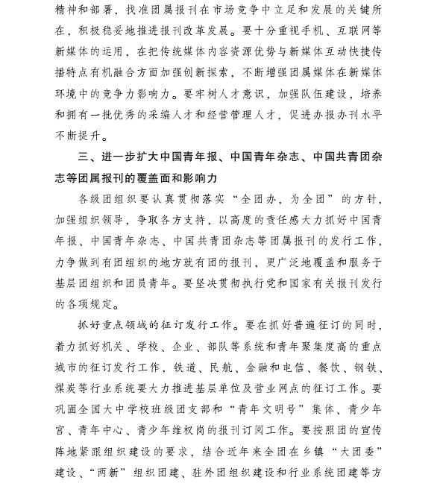

6
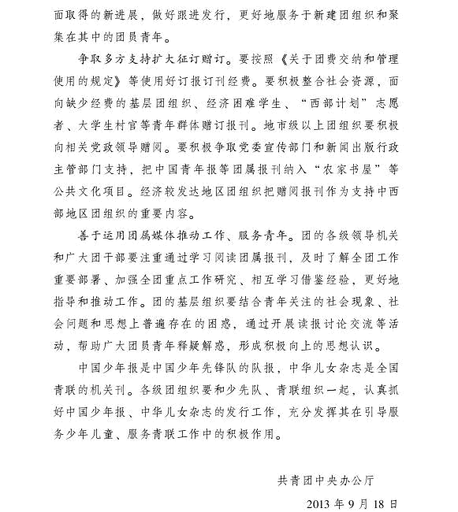

7
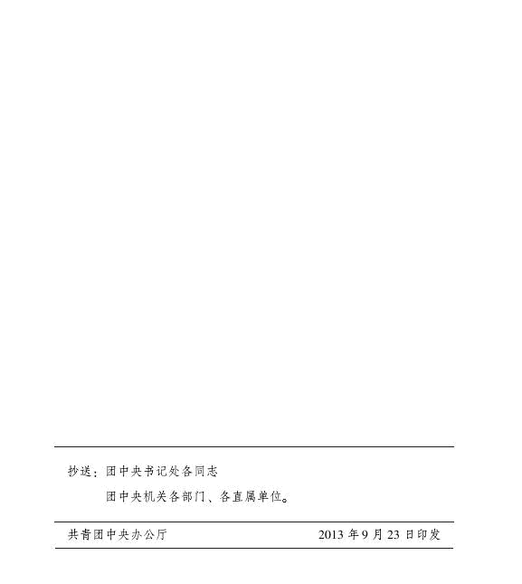

8

